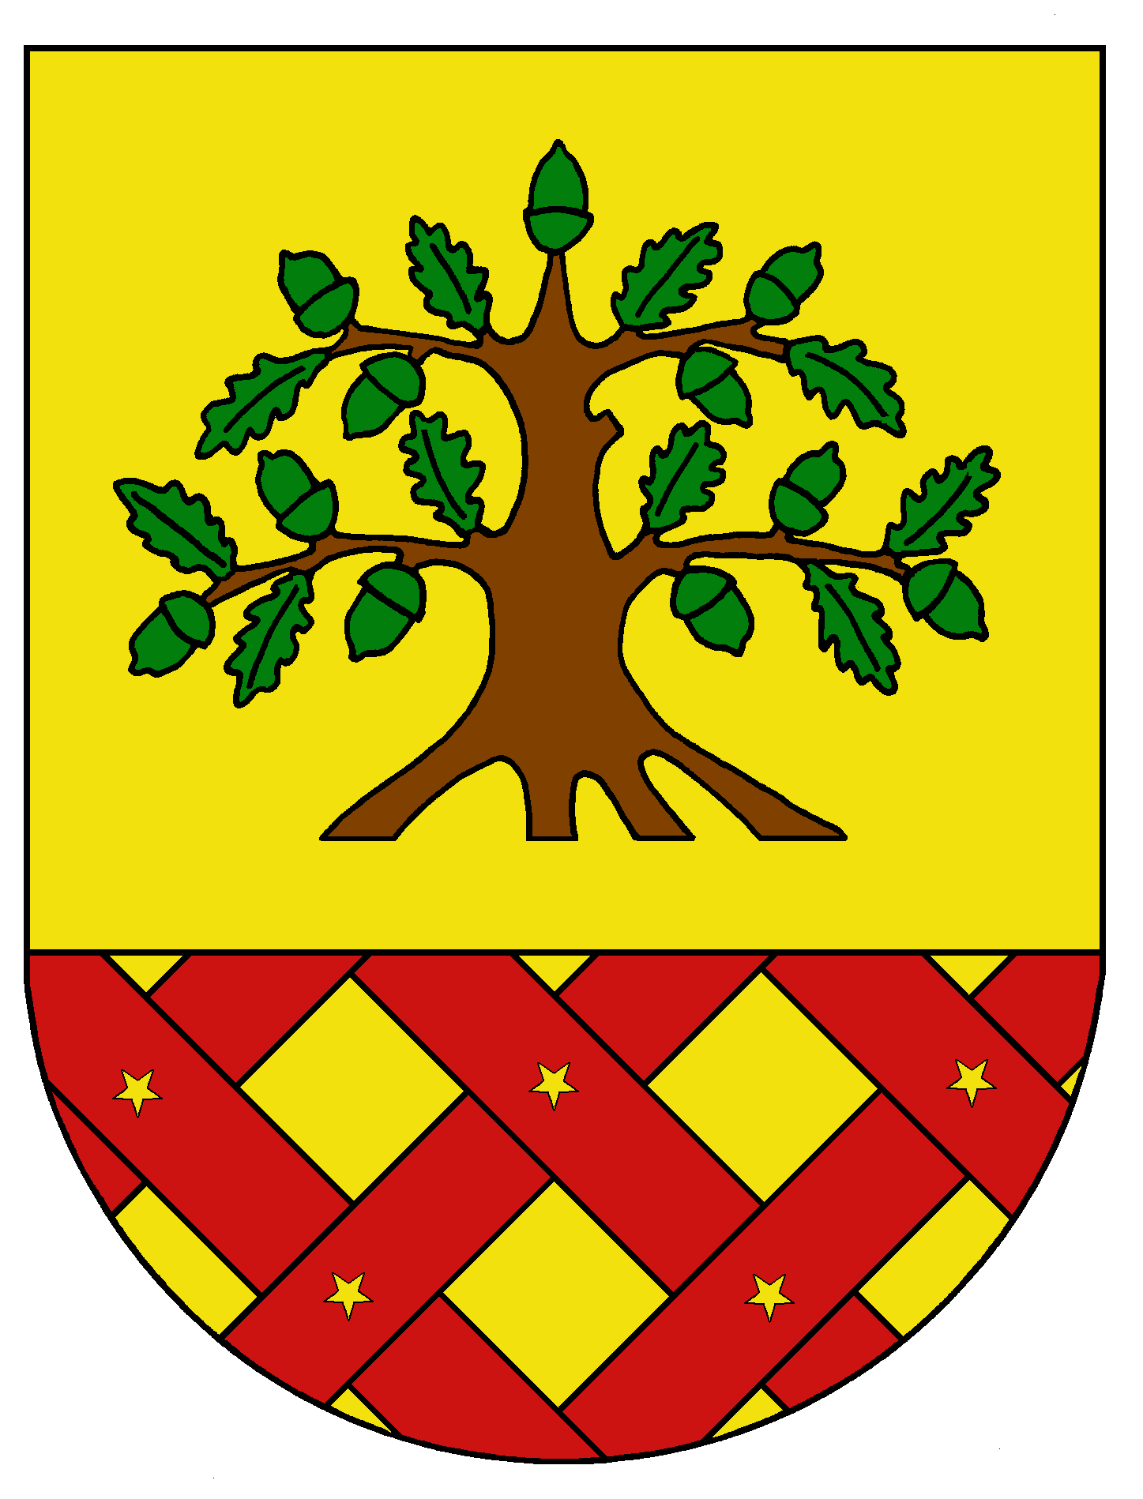
Obec Dobrochov
Dobrochov 43, 798 07 Brodek u Prostějova
------------------------------------------------------------------------------------

Pozvánka

na 15. zasedání zastupitelstva obce Dobrochov

Starosta obce Dobrochov v souladu se Zák. 128/2000 Sb., o obcích (obecní zřízení) svolává 15. zasedání zastupitelstva obce na den 12. května 2025 v 17.30 hod v zasedací místnosti OÚ s tímto programem:

- Zahájení
- Schválení přijetí dotace v rámci dotačního programu Obchůdek 2024 v Olomouckém kraji a pověření podpisem smlouvy
- Usnesení a závěr

Miloslav Kříž
starosta obce

Vyvěšeno dne: 3.5.2025
Sňato dne: 13.5.2025

